Gira SCHUKO-Dreifachsteckdose mit Klappdeckel
Gira

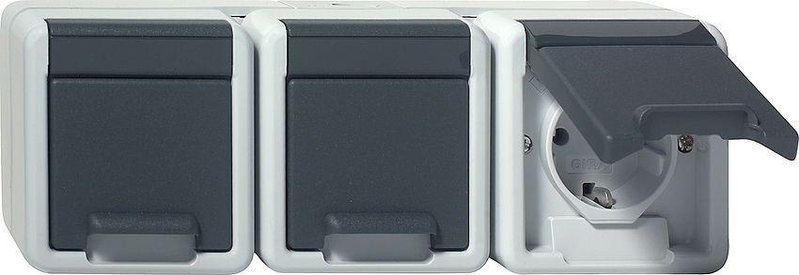Eigenschaften
GTIN:
4010337789307
HAN:
078930
Ausführung
SCHUKO
Farbton
grau
Montageart
auf Putz
Werkstoff
Kunststoff, Thermoplast
Anschlussart
Steckklemme
Aufdruck/Kennzeichnung
ohne Aufdruck
Befestigungsart
Befestigung mit Schraube
Schutzart (IP)
IP44
Sonderstromversorgung
ohne Sonderstromversorgung
Anzahl der Einheiten
3,00
Anzahl der Module (bei Modulbauweise)
1,00
Nennspannung (V)
250,00
Nennstrom (A)
16,00
Farbausprägung
Grau

